LABSHEET 0: DARI CITRA 2D KE CITRA KEDALAMAN — MENERAPKAN OPENCV PADA KAMERA RGB-D ROBOT
Mata Kuliah: Penginderaan Visual Robot
Program Studi: S1 Pendidikan Teknik Mekatronika, Universitas Negeri Yogyakarta
Penyusun: Muhammad Bagus Septian
Alokasi Waktu: 3 x 50 Menit (1 Pertemuan Praktikum)
Prasyarat: Materi pengolahan citra dengan OpenCV dan Python (buku Langkah Mudah Pemrograman OpenCV & Python, Abdul Kadir, Bab 4–10)
Versi cetak lengkap dengan gambar: Labsheet_0_Jembatan_OpenCV_ke_Kamera_RGBD.docx. Semua gambar ada di folder gambar_labsheet0/ dan diambil langsung dari simulasi.

1. Tujuan Pembelajaran
Setelah menyelesaikan praktikum ini, mahasiswa diharapkan mampu:
- Menjelaskan perbedaan isi piksel citra RGB dan citra kedalaman (depth).
- Membaca nilai jarak dari piksel citra kedalaman kamera RGB-D robot.
- Menerapkan histogram, filter median, citra biner, dan operasi morfologi yang sudah dipelajari pada citra kedalaman.
- Mendeteksi titik fitur pada citra RGB dan menjelaskan hubungannya dengan Visual SLAM.
- Menghitung koordinat titik 3D dari sebuah piksel citra kedalaman dan memverifikasinya dengan data point cloud kamera.

2. Alat dan Bahan
- Laptop/komputer dengan Ubuntu 22.04 (native atau WSL2) yang sudah terpasang sesuai Panduan Instalasi untuk Mahasiswa.
- ROS 2 Humble, Gazebo, dan paket robot_sim.
- Skrip praktikum labsheet0_rgbd_opencv.py (sudah ada di paket robot_sim).
- Kalkulator.
- Buku Langkah Mudah Pemrograman OpenCV & Python sebagai rujukan materi sebelumnya.

3. Dasar Teori Singkat

A. Apa yang sama dan apa yang baru
Pada praktikum sebelumnya, citra berasal dari berkas gambar atau webcam. Setiap piksel citra berwarna berisi tiga angka 0–255 (B, G, R). Kamera RGB-D menghasilkan dua citra sekaligus:
 | Citra RGB | Citra kedalaman (depth)
Isi piksel | 3 angka 0–255 (B, G, R) | 1 angka pecahan: jarak dalam meter
Tipe data | uint8 | float32 (encoding 32FC1)
Piksel kosong | Tidak ada | NaN/inf jika benda lebih dekat dari 0,3 m atau lebih jauh dari 6,0 m
Topik ROS 2 | /camera/image_raw | /camera/depth/image_raw

Karena citra kedalaman tetap berupa matriks, hampir semua operasi OpenCV yang sudah dipelajari dapat dipakai langsung.

B. Hubungan materi buku dengan praktikum ini
Materi buku | Dipakai untuk | Mode skrip
Bab 4: citra sebagai matriks piksel | Membaca ukuran, tipe data, dan nilai piksel depth | info, depth
Bab 5: histogram | Melihat sebaran jarak benda di depan robot | histogram
Bab 7: filter dan pengurangan derau | Mengurangi derau citra depth dengan filter median | filter
Bab 4 & 8: citra biner dan morfologi | Mendeteksi rintangan yang lebih dekat dari batas jarak | obstacle
Bab 9: fitur objek | Mendeteksi titik fitur (sudut) yang dipakai RTAB-Map | features
(baru) model kamera pinhole | Mengubah piksel menjadi titik 3D | point

C. Dari piksel ke titik 3D
Kamera dimodelkan sebagai kamera lubang jarum (pinhole). Setiap titik benda dipetakan ke satu piksel (u, v) pada bidang citra. Kamera RGB-D juga mengukur jaraknya ke depan, Z. Dari ketiga nilai itu posisi benda di ruang 3D dapat dihitung kembali:
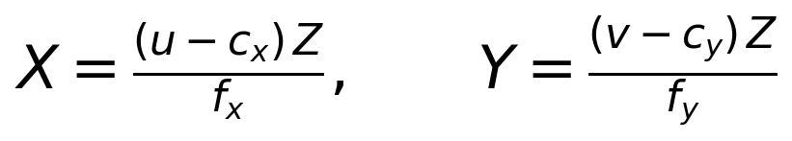
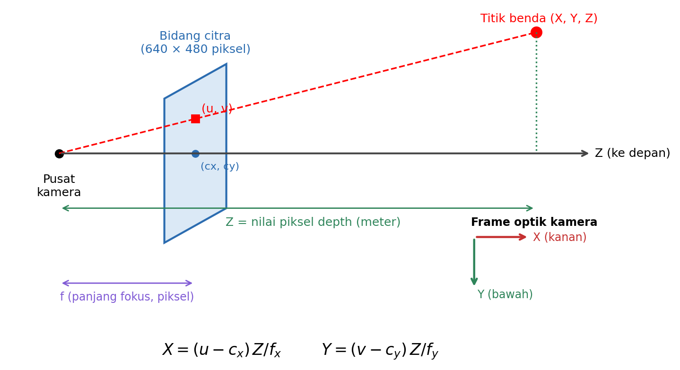
Gambar 0.1 Model kamera pinhole dan frame optik kamera
- u = kolom piksel (0 di kiri), v = baris piksel (0 di atas).
- f_{x}, f_{y} = panjang fokus dalam satuan piksel; c_{x}, c_{y} = titik pusat citra. Keempatnya dibaca dari topik /camera/camera_info. Pada kamera simulasi ini f_{x} = f_{y} = 337,2, c_{x} = 320,5, c_{y} = 240,5.
- Hasilnya dinyatakan dalam frame optik kamera: X positif ke kanan, Y positif ke bawah, Z positif ke depan.
Contoh perhitungan. Piksel (u = 200, v = 220) memiliki nilai depth Z = 5,230 m (papan tulis):
- X = (200 − 320,5) × 5,230 / 337,2 = −1,869 m → 1,87 m di sebelah kiri sumbu kamera.
- Y = (220 − 240,5) × 5,230 / 337,2 = −0,318 m → 0,32 m di atas sumbu kamera.
Rumus yang sama dipakai untuk setiap piksel sehingga terbentuk point cloud (topik /camera/points) yang nanti diolah RTAB-Map pada Labsheet 2.

4. Langkah Kerja
Praktikum memakai Dunia C (ruang kelas). Robot ditempatkan di tiga posisi tetap agar hasil setiap mahasiswa dapat dibandingkan.
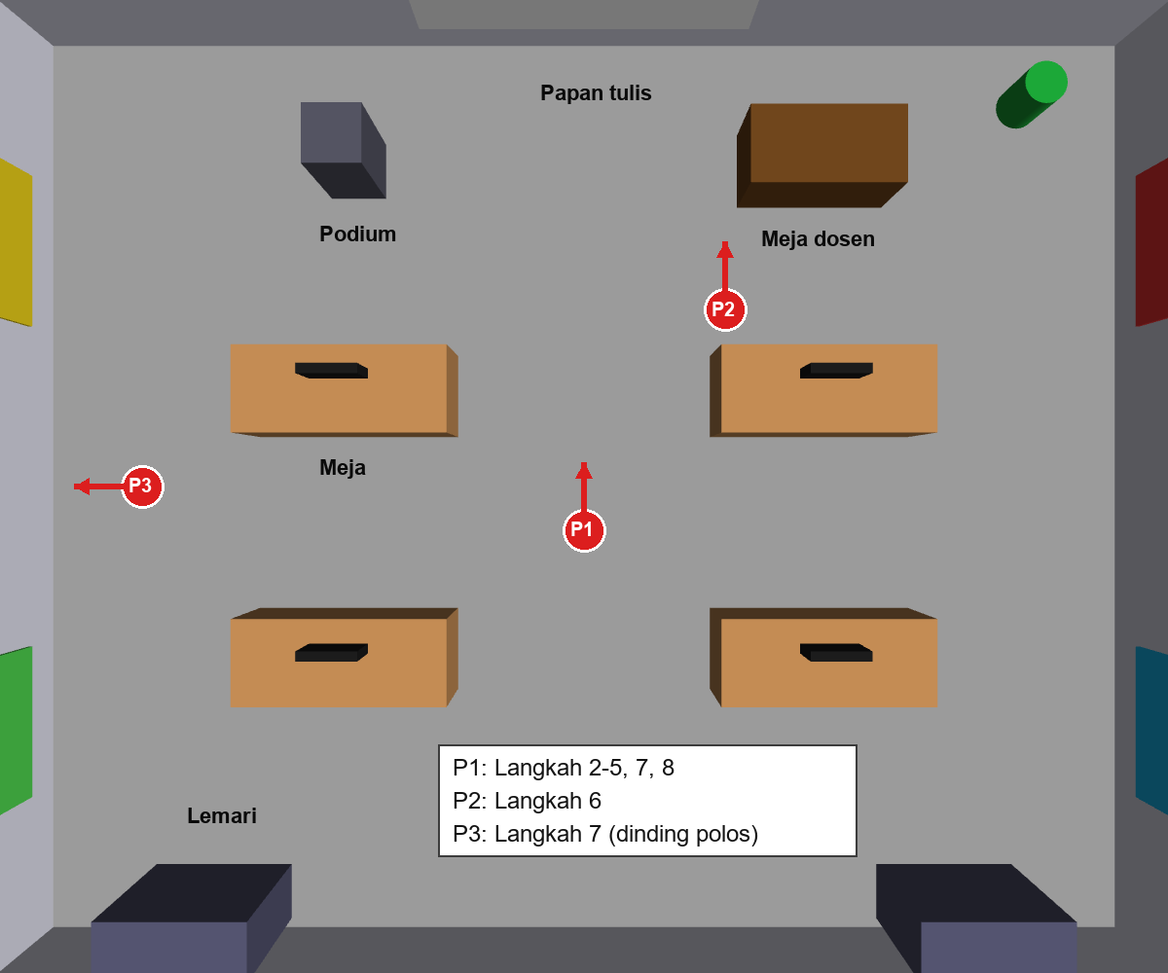
Gambar 0.2 Denah Dunia C (tampak atas) dan posisi robot P1–P3
Posisi | Perintah peluncur | Dipakai pada
P1 | ros2 launch robot_sim sim.launch.py world:=world_c x:=0.0 y:=-0.5 yaw:=1.5708 | Langkah 2–5, 7 (no. 1), 8
P2 | ros2 launch robot_sim sim.launch.py world:=world_c x:=1.6 y:=2.0 yaw:=1.5708 | Langkah 6
P3 | ros2 launch robot_sim sim.launch.py world:=world_c x:=-5.0 y:=0.0 yaw:=3.1416 | Langkah 7 (no. 2)

Untuk pindah posisi, hentikan simulasi dengan Ctrl + C lalu jalankan perintah posisi berikutnya.
Jika muncul No executable found, paket robot_sim belum di-build ulang:
cd ~/skripsi_ws && colcon build --symlink-install --packages-select robot_sim && source install/setup.bash
Semua gambar hasil disimpan di ~/labsheet0_hasil/. Dari terminal Ubuntu, buka foldernya dengan explorer.exe ~/labsheet0_hasil.

Langkah 1: Menjalankan Simulasi di Posisi P1
- Terminal pertama:
source ~/skripsi_ws/install/setup.bash
ros2 launch robot_sim sim.launch.py world:=world_c x:=0.0 y:=-0.5 yaw:=1.5708

- Terminal kedua, pastikan topik kamera aktif:
ros2 topic list | grep camera
ros2 topic hz /camera/depth/image_raw

Langkah 2: Citra sebagai Matriks (Bab 4)
ros2 run robot_sim labsheet0_rgbd_opencv.py --mode info

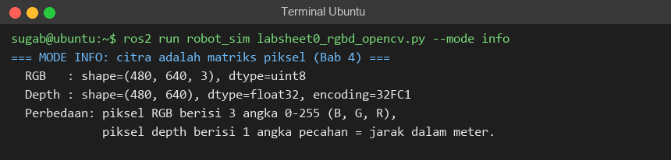
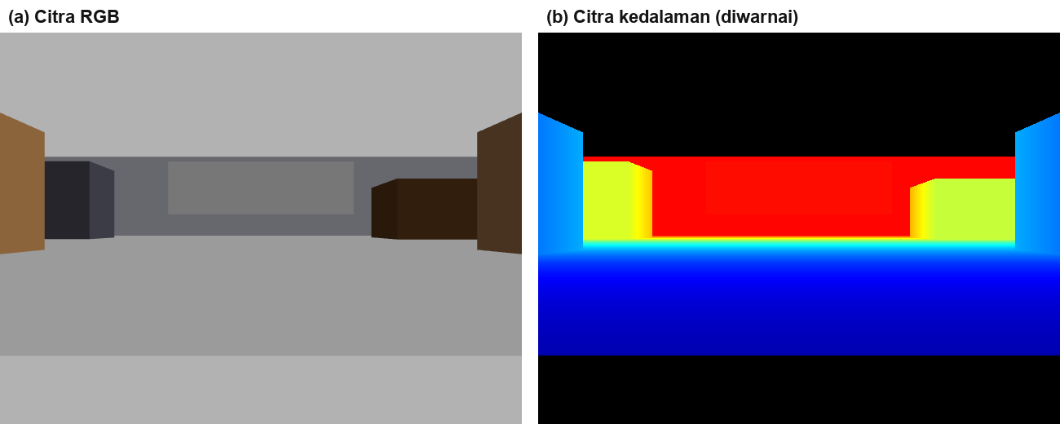
Gambar 0.3 Citra RGB dan citra kedalaman
Pada citra kedalaman berwarna, biru berarti dekat, merah berarti jauh, dan hitam berarti tidak valid (di luar jangkauan 0,3–6,0 m). Isi Tabel 0.1.

Langkah 3: Membaca Nilai Jarak dari Piksel (Bab 4)
ros2 run robot_sim labsheet0_rgbd_opencv.py --mode depth

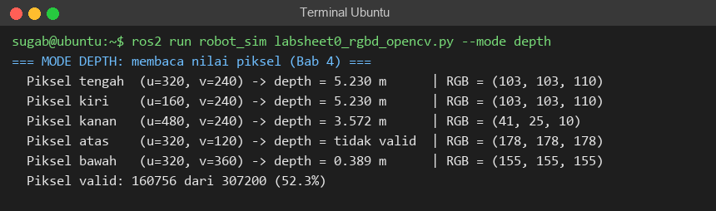
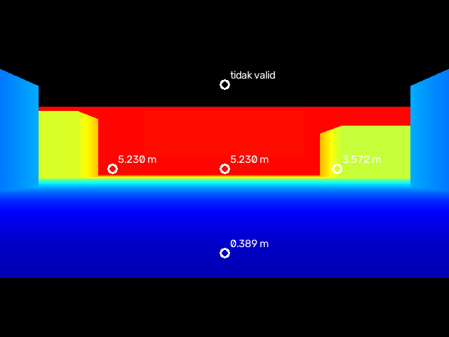
Gambar 0.4 Lima piksel yang dibaca
Isi Tabel 0.2. Perhatikan bahwa piksel bawah (lantai) dan piksel kanan (meja dosen) memiliki warna RGB berbeda dan jarak berbeda.

Langkah 4: Histogram Jarak (Bab 5)
ros2 run robot_sim labsheet0_rgbd_opencv.py --mode histogram

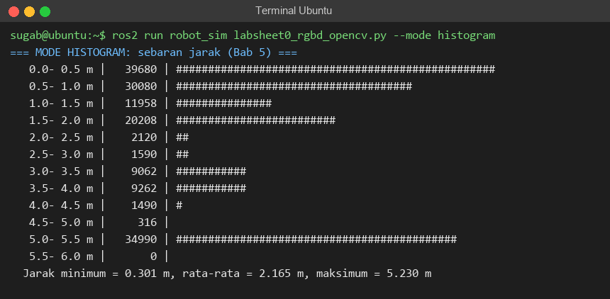
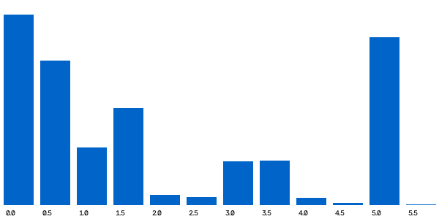
Gambar 0.5 Histogram jarak
Setiap batang menunjukkan jumlah piksel pada rentang jarak tertentu. Kaitkan puncak histogram dengan benda pada Gambar 0.3.

Langkah 5: Filter Median pada Citra Kedalaman (Bab 7)
- Tanpa derau tambahan:
ros2 run robot_sim labsheet0_rgbd_opencv.py --mode filter --derau 0

- Dengan derau Gaussian 10 mm (menyerupai kamera fisik), kernel 5 lalu kernel 3:
ros2 run robot_sim labsheet0_rgbd_opencv.py --mode filter --derau 0.01 --kernel 5
ros2 run robot_sim labsheet0_rgbd_opencv.py --mode filter --derau 0.01 --kernel 3

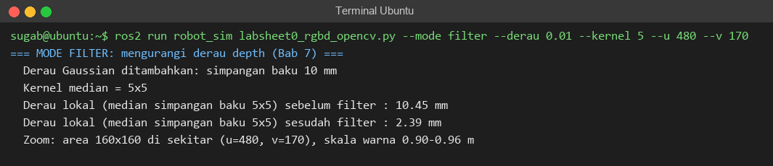
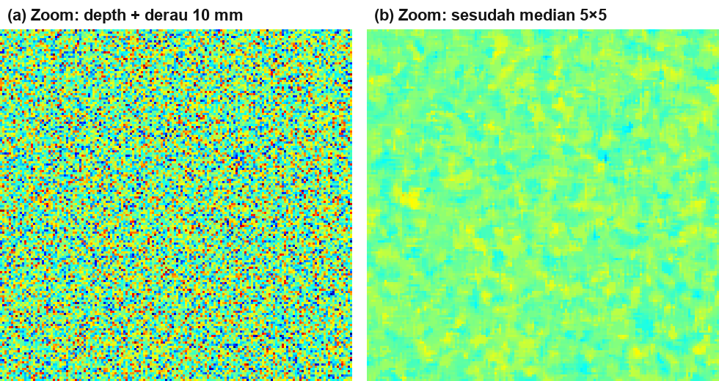
Gambar 0.6 Zoom citra kedalaman sebelum dan sesudah filter median
Berkas filter_zoom_sebelum.png dan filter_zoom_sesudah.png memperbesar area 160×160 piksel dengan skala warna ±30 mm agar derau terlihat. Isi Tabel 0.3.

Langkah 6: Deteksi Rintangan dengan Citra Biner dan Morfologi (Bab 4 & 8)
- Hentikan simulasi, jalankan ulang di posisi P2 (meja dosen di kanan depan robot).
- Tanpa membuang lantai:
ros2 run robot_sim labsheet0_rgbd_opencv.py --mode obstacle --jarak 1.0 --dengan-lantai

- Dengan lantai dibuang:
ros2 run robot_sim labsheet0_rgbd_opencv.py --mode obstacle --jarak 1.0

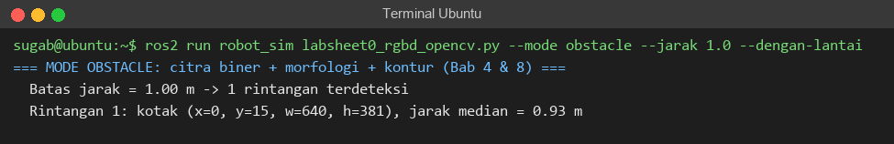
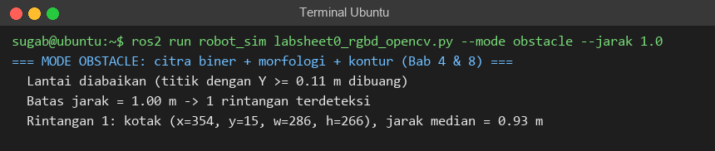
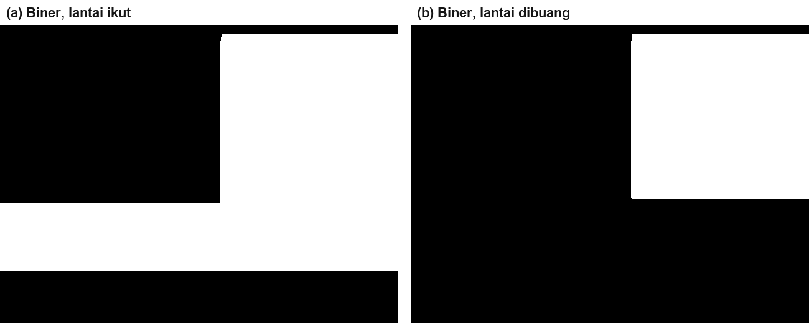
Gambar 0.7 Citra biner
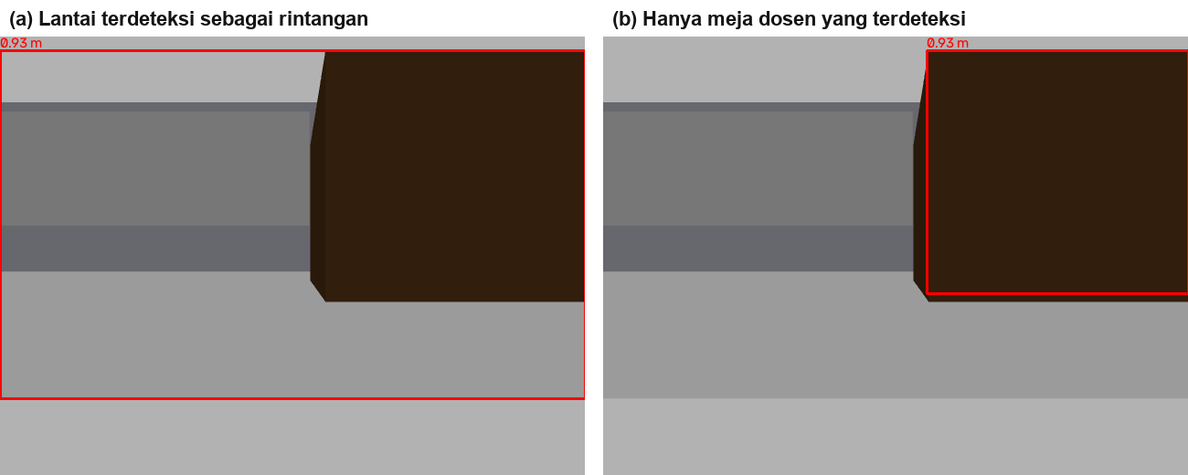
Gambar 0.8 Hasil deteksi
Isi Tabel 0.4.

Langkah 7: Titik Fitur untuk Visual SLAM (Bab 9)
- Di posisi P1: ros2 run robot_sim labsheet0_rgbd_opencv.py --mode features
- Jalankan ulang simulasi di posisi P3 (menghadap dinding polos), lalu jalankan perintah yang sama.
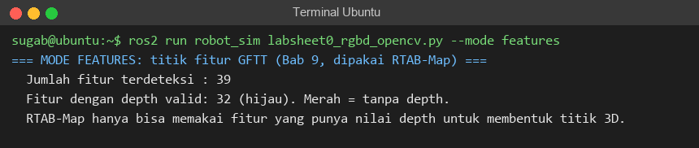
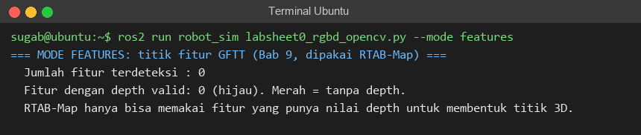
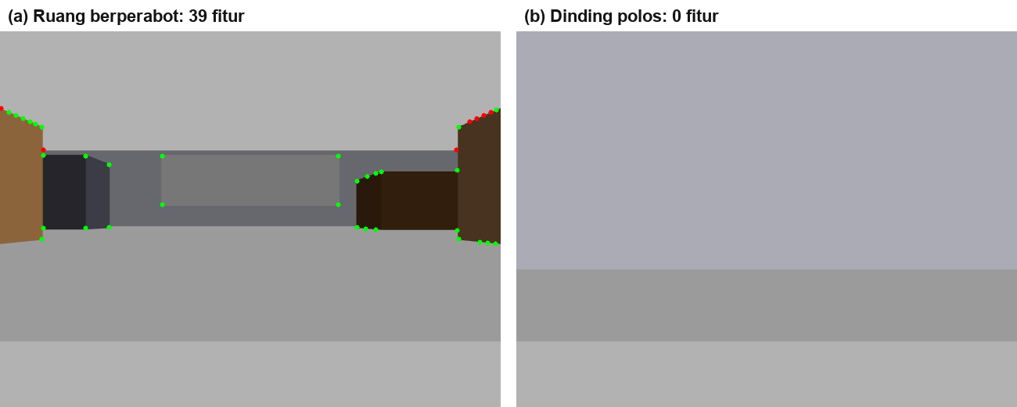
Gambar 0.9 Titik fitur
Titik hijau memiliki nilai depth, titik merah tidak. Isi Tabel 0.5.

Langkah 8: Dari Piksel ke Titik 3D
Kembali ke posisi P1.
- Jalankan mode point tanpa memilih piksel (otomatis piksel pusat). Catat f_{x}, f_{y}, c_{x}, c_{y} dari baris pertama keluaran.
ros2 run robot_sim labsheet0_rgbd_opencv.py --mode point

- Jalankan untuk dua piksel yang sudah ditentukan dan satu piksel pilihan sendiri. Gunakan Gambar 0.4 untuk memilih piksel yang tidak hitam.
ros2 run robot_sim labsheet0_rgbd_opencv.py --mode point --u 200 --v 220
ros2 run robot_sim labsheet0_rgbd_opencv.py --mode point --u 480 --v 300
ros2 run robot_sim labsheet0_rgbd_opencv.py --mode point --u ... --v ...

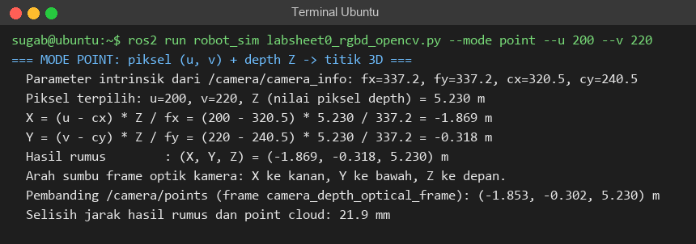
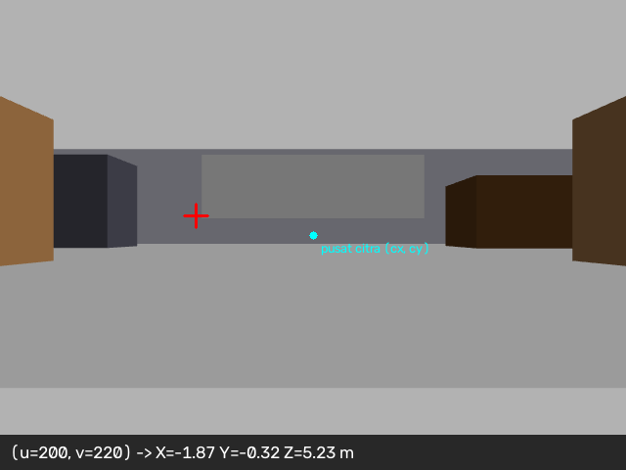
Gambar 0.10 Piksel terpilih
- Sebelum melihat hasil skrip, hitung X dan Y dengan kalkulator memakai rumus bagian 3C dan nilai Z dari keluaran. Tulis di kolom "Hitungan Manual" Tabel 0.6.
- Salin hasil skrip dan nilai pembanding dari /camera/points ke Tabel 0.6. Skrip mengambil titik pada indeks (u, v) dari point cloud yang dihasilkan kamera sendiri, sehingga dapat dipakai untuk memeriksa hitungan.
- Tafsirkan tanda dan besar setiap koordinat: X negatif berarti di kiri, Y positif berarti di bawah sumbu kamera. Bandingkan nilai Y piksel (480, 300) dengan tinggi kamera dari lantai (0,14 m).

5. Lembar Pengamatan Mahasiswa

Tabel 0.1: Karakteristik Citra RGB dan Citra Kedalaman
Parameter | Citra RGB | Citra Kedalaman
Ukuran (baris × kolom)
Jumlah kanal
Tipe data
Satuan nilai piksel

Tabel 0.2: Nilai Jarak pada Piksel Tertentu (Posisi P1)
Posisi Piksel | (u, v) | Jarak (m) | Nilai RGB | Benda yang Terlihat
Tengah
Kiri
Kanan
Atas
Bawah

Persentase piksel valid: .......... %

Tabel 0.3: Pengaruh Filter Median terhadap Derau
Percobaan | Derau Tambahan | Kernel | Derau Sebelum (mm) | Derau Sesudah (mm)
1 | 0 mm | 5×5
2 | 10 mm | 5×5
3 | 10 mm | 3×3

Tabel 0.4: Deteksi Rintangan (Posisi P2)
Percobaan | Jumlah Rintangan | Posisi Kotak (x, y, w, h) | Jarak Median (m) | Benda Sebenarnya
Dengan lantai
Lantai dibuang

Tabel 0.5: Titik Fitur
Posisi | Arah Kamera | Jumlah Fitur | Fitur dengan Depth Valid
P1 | Ruang berperabot
P3 | Dinding polos

Tabel 0.6: Dari Piksel ke Titik 3D (Posisi P1)
f_{x} = .......... f_{y} = .......... c_{x} = .......... c_{y} = ..........
(u, v) | Z (m) | X Manual (m) | Y Manual (m) | X, Y Skrip (m) | Pembanding /camera/points (X, Y, Z) | Selisih (mm) | Benda
(200, 220)
(480, 300)
(...., ....)

6. Pertanyaan Analisis dan Diskusi
- Mengapa sebagian piksel citra kedalaman tidak valid (hitam), padahal piksel citra RGB pada posisi yang sama tetap berisi warna? Lihat bagian atas dan bawah Gambar 0.3.
- Pada Langkah 5, filter median hampir tidak mengubah citra kedalaman asli simulator. Apa artinya bagi perbedaan antara simulasi dan kamera fisik (sim-to-real gap)? Kernel mana yang lebih kuat mengurangi derau, dan apa kerugiannya pada tepi benda?
- Pada Langkah 6, mengapa lantai ikut terdeteksi sebagai rintangan? Jelaskan cara skrip membuang lantai dengan memakai nilai Y dan tinggi kamera.
- Mengapa jumlah titik fitur di depan dinding polos jauh lebih sedikit daripada di ruang berperabot? Apa akibatnya bagi Visual SLAM (Labsheet 2)?
- Pada Langkah 8, nilai Y piksel (480, 300) hampir sama dengan tinggi kamera dari lantai. Apa artinya? Bagaimana sifat ini dapat dipakai untuk memisahkan lantai dari rintangan?
- Hasil rumus dan nilai /camera/points berbeda beberapa milimeter, dan selisihnya makin besar untuk benda yang makin jauh. Hitung berapa meter yang diwakili oleh selisih satu piksel pada Z = 5,23 m (Z/f_{x}), lalu jelaskan dari mana selisih itu berasal.
- LiDAR 2D hanya memindai satu bidang mendatar. Berdasarkan Langkah 6 dan 8, benda apa yang dapat dilihat kamera RGB-D tetapi terlewat oleh LiDAR?

7. Rubrik Penilaian Praktikum
Aspek Penilaian | Skor Maksimal | Kriteria Pencapaian
Persiapan & Menjalankan Skrip | 10 | Mampu menjalankan simulasi di posisi P1–P3 dan semua mode skrip tanpa kendala.
Pengisian Tabel 0.1–0.5 | 30 | Tabel terisi lengkap dan sesuai keluaran skrip serta gambar hasil.
Perhitungan Titik 3D (Tabel 0.6) | 25 | Hitungan manual X dan Y benar, tanda (+/−) ditafsirkan dengan tepat, dan diverifikasi dengan /camera/points.
Jawaban Pertanyaan Diskusi | 35 | Mampu mengaitkan operasi OpenCV dengan pemetaan, Visual SLAM, dan perbedaan simulasi dengan kamera fisik.
Total Skor | 100

